МЕТОДИЧЕСКИЙ ДОКЛАД НА ТЕМУ:

«РИТМ, ЕГО ВОСПИТАТЕЛЬНОЕ
ЗНАЧЕНИЕ ДЛЯ ЖИЗНИ И ИСКУССТВА»

Преподаватель НГ МБОУ ДОД ДМШ им. В.В. Андреева
Зимина И. А.
Г. Нефтеюганск 2010 г.
Существуют преподаватели фортепиано, которых интересуют только руки их учеников. Между тем для истинного педагога преподавать игру на фортепиано, значит, прежде всего, заниматься музыкой. Его интересы не ограничиваются тем, чтобы развить беглость пальцев ученика. Малоспособному ученику механический способ преподавания даст очень мало и, конечно не поможет ему понять исполняемые вещи, а так как от природы его музыкальное внимание и чутьё развиты плохо, то он будет играть эти вещи, не понимая их. Можно вести преподавание по иному принципу, а именно: расчленить искусство музыки на отдельные элементы и последовательно знакомить с ними ученика. Это облегчит их усвоение. Порядок элементов должен быть таков: ритм, звук, инструмент. Этому способствуют:
1) физические упражнения,
2) упражнения для слуха и голоса,
3) выявление взаимоотношений между движениями нашего тела и механизмом данного инструмента, развитие восприимчивости слуха к тембру данного инструмента.
Только таким путём можно пробудить склонность к музыке у малоодарённого ученика.
Известно, что дети испытывают огромное удовольствие от ритма как такового, независимо от музыки. Талантливому ребёнку в музыке больше всего нравится ритм, ритмические ударения.
Мы можем разложить музыку чисто физические элементы: ритм и звук. Чтобы быть хорошим музыкантом, нужно, во-первых, иметь слух, то есть быть в состоянии запоминать звуки по высоте и воспринимать их различную длительность, во-вторых, обладать телом, способным воспроизводить как высоту, так и длительность звуков.
Музыкальный инструмент способен только издавать звуки. Если в один прекрасный день исчезнут все музыкальные инструменты — человечество не лишится от этого всех своих музыкантов. Наши пальцы ведь только посредники между нашей душой и данным музыкальным произведением, и раньше, чем передавать бездушному инструменту настроения ещё не сложившейся души, полезно проникнуться теми элементарными чувствами, которые порождают ритм и звуки.
Чувство ритма найдёт своё полное развитие у учащегося при условии, что ритм будет восприниматься отдельно, как нечто совершенно самостоятельное по отношению к музыке.
Для малоспособных учеников преподаватель фортепиано в отношении ритма и слуха должен найти какое-нибудь физическое средство, которое более, чем пальцы, было бы пригодно для развития слуха и восприятия длительностей и акцентов. Для развития слуха вспомогательным органом может служить гортань, она находится в ближайшем соседстве с органами слуха, в ней зарождаются звуковые волны и образуются различные гласные. В образовании и развитии чувства ритма участвует всё наше тело. Необходимость подготовить тело ребёнка к усвоению ритмических ощущений должна предшествовать игре на инструменте.
Разумными и систематическими занятиями в любой области можно достигнуть поразительных результатов. Чем раньше начнётся систематическое воспитание, чем острее и живее будут первые впечатления ребёнка—тем прочнее они будут укореняться у него в памяти. Особое внимание нужно обращать на то, чтобы каждое чувство развивалось свободно.
Для того чтобы добиться совершенства в движениях, нужно не допускать к участию в них те мускулы, которые к данному движению не причастны, и вместе с тем всячески упражнять те мускулы, которыми надлежит выполнять данную работу. Вполне разумно со стороны преподавателей то, что они учат детей правильно владеть руками.
Воспитание и усовершенствование ощущений нужно начинать в детском возрасте—между шестью и десятью годами.
Первопричина всякого доступного нашему слуху ритма, всякого шума или звука лежит в движении материальных частиц. Если мы хотим исправить ошибку неправильного вступления или ударения, нам нужно видоизменить движение, которое предшествовало звуку. Движения, которые мы делаем при игре на фортепиано, порождаются мышечным напряжением наших членов, действующих в пределах известного отграниченного пространства и времени. Необходимо точно знать, какую степень силы нужно приложить к данной пропорции времени и пространства. Всякий порядочный виртуоз всегда правильно сыграет пьесу, написанную в быстром темпе с однородным ритмом, но если ему придётся исполнить бетховенское Аdagio, он сплошь и рядом будет либо спешить, либо запаздывать, либо делать неверные акценты—в его игре не будет «стиля».
Причина отсутствия стиля в игре кроется в плохо развитом мышечном чувстве, в непонимании взаимоотношений между движениями и звуками, то есть между причиной и следствием, между средством и целью. Нужно, прежде всего, пробудить в пианисте ощущение длительности мышечного напряжения и ознакомить его с влиянием силы и продолжительности мышечного напряжения на силу и длительность звука.
Например: мы ударили по клавише, употребив для этого известную мускульную силу, и вызвали звук. Дальше, чтобы удержать клавишу на месте, нам не нужно усилие, едва осознаваемое нами, вместе с тем, самого звука мы уже не слышим, если у нас нет чувства ритма, и мы не найдём дальнейших оснований удерживать руки на клавишах. Именно поэтому бойкий, живой ученик просто скучает, когда его руки бездействуют и пассажи не следуют один за другим, поэтому он не выдерживает пауз, «летит» к тем местам с быстрым темпом и более трудным технически. Для игры на инструменте кроме общего знания о взаимоотношениях между работой мышц и звуками нужно ещё специально изучить все виды мышечных напряжений применительно к механизму именно данного инструмента. В каждом плече можно сделать восемнадцать различных движений в сочленениях—это движения вверх, вниз, вправо, влево выполняются переплетающимися узлами мышц с одним общим нервным центром. Поэтому здесь возникают трудности одновременно физического и технического характера. Чтобы преодолеть эти трудности, нужно проделать ряд простых и сложных упражнений, которые требуются техникой данного инструмента. Нужно добиться, например, того, чтобы воля, направленная на действие четвёртого пальца, не уклонялась в сторону третьего; чтобы сила, предназначенная для удержания на клавишах одного из пальцев, не попала по ошибке к «соседу», который как раз в этот момент должен был приподняться и приготовиться к удару по другой клавише. Нужно знать, как трудно бывает, например, сделать лёгкое движение влево правой рукой, в то время как левая со всей силы ударяет по клавиатуре, чтобы понять, какое сложное дело— выполнить одновременно столько противоречивых движений на фортепиано при помощи одних лить пальцев. Сам факт наличия противоположных направлений движения, одновременного звучания различных оттенков и ритмических фигур в партиях обеих рук указывает на необходимость и пользу предварительной ритмической гимнастики. Очень часто наблюдается, например, такая ошибка: правой руке приходится играть мелодию, левой брать аккорды, и левая рука неправильным образом опережает правую руку. Это объясняется очень просто: мелодия заключается обыкновенно в небольших интервалах, расположенных более или менее тесно, следовательно, правой руке не приходится делать большие скачки. Левой руке, наоборот, часто нужно делать большие скачки от одного аккорда в середине клавиатуры к низкому басу другого. В то время как пальцы правой руки делают простые движения вверх и вниз, пальцам левой руки приходится делать три разных движения: вверх, влево/ вправо, вниз. Так как сознание при этом отдаёт два противоречивых приказа, то внимание естественным образом сосредотачивается на более сложной задаче—на движениях левой руки. Другая часто наблюдаемая ошибка—неправильное употребление педали. Педаль служит для соединения двух аккордов, нужно взять её в должный момент: взятая на миг раньше или позже, она не выполняет своего назначения, следовательно, получается какофония. Здесь вновь обнаруживаются противоположные движения: в то время как рука поднимается, нога должна опуститься на педаль. Предположим, что надо посредством педали соединить два аккорда в аккомпанементе левой руки. Раньше требовались три движения для левой руки и два для правой, теперь нужно добавить ещё одно движение— поднятие ноги. Нужно, прежде чем приняться за специальные занятия на фортепиано, изучить подобные противоположные движения. Сам ученик не в состоянии понять, в чём состоит техническая трудность, педагог ничего не говорит на эту тему, в результате ученик повторяет свою ошибку, а повторить несколько раз одну и ту же ошибку—значит заучить её. Этих ошибок не будет, если прежде, чем обучать игре на инструменте, ребенка научат справляться с трудностями одновременных противоположных движений. Благозвучие игры основано на соблюдении законов механики.
Теперь рассмотрим общие причины технических недочётов в исполнении. Склонность непроизвольно замедлять темп—обычное явление, особенно свойственное певцам. Искусство пения требует серьёзного изучения, хотя есть люди, которые настолько любят в музыке одну лишь чувственную красоту звуков, что совершенно удовлетворяются прелестью любой незначительной мелодии. Если такие любители берутся за пение, то у них особенно сильно развивается исключительное пристрастие к звуку как таковому. Вот ученик научился нотам: он хорошо знает, что половинная нота равна двум четвертным ( когда попадаются три четверти, он уже смущён), четверть—двум восьмым (если на четверть приходится три восьмых, он их называет триолью и поёт как одну восьмую и две шестнадцатых). Он ещё знает, что точка при ноте наполовину удлиняет её, но это вовсе не обязывает его вычитать длительность двух половин. Всё это происходит от того, что большинство певцов не имеют понятия ни о ритмической гимнастике, ни вообще об огромном значении ритма для выразительного исполнения, и ничему этому не учат учителя пения. Все упражнения, принятые для выравнивания звучания различных регистров, как-то: 1egato, рortando, только вредят развитию чувства ритма, только если оно не было достаточно сильно развито раньше. У певца чувство ритма должно наполнять весь организм дыхания и речи. Нельзя петь ритмично, если не умеешь ритмично дышать и говорить. Ритмичное дыхание нужно поставить на первый план, так как оно влияет на ритмичность пения. Сначала нужно ритмично давать звуки, и только после этого можно начать петь со словами.
Все эти замечания в равной степени относятся к пианисту, который мечтает «петь» на своём инструменте. Он склонен «утопать в звуках», не замечая того, что отпущенные клавиши уже не издают звуков. Ритмическое построение мелодии не имеет для него значения, он его не понимает и не чувствует. Другие ритмические недостатки в игре на инструменте, как-то: несоразмеренный удар, неровность пассажей, неуверенность, плохое чтение с листа, преувеличенная нюансировка, неспособность подчинить пальцы своим намерениям—проистекают от недостаточного развития мышц и нервных центров и могут быть устранены путём разумного воспитания. Например: жёсткое туше есть последствие того, что не учтена сила сопротивления мускулов—антагонистов( мышц, действующих одновременно иди поочерёдно в двух направлениях—мышц-сгибателей и мышц- разгибателей конечностей). Движение подготавливается напряжением всей руки, поэтому к моменту начала игры зачастую получается слишком сильное напряжение мускулов-сотрудников, не соответствующее цели: руку бросают на клавиатуру, точно какую-то тяжесть, а мускулы-антагонисты не оказывают этому достаточного сопротивления. Вместо соразмеренного сотрудничества противоположных мышечных групп получается их грубое столкновение, и в результате движение становится не пластичным, а игра—неритмичной. Другая проблема—слишком слабый удар. Точно так же, как у вполне нормальных, но слабовольных людей под влиянием застенчивости иногда почти полностью атрофируется способность к логическому мышлению—у вялых от природы субъектов наступает полное ослабление мускулов. Мускулы могут совершенно утратить упругость, если вовремя и систематически не заняться необходимыми физическими упражнениями. Вялость мускулов пагубно отражается на деятельности всех органов. Мышечная слабость является причиной слабого удара пианиста, малого тона у играющих на смычковых инструментах.
Не лучше слабого, бесцветного удара излишняя возбуждённость и нервозность в исполнении. Некоторые пианисты и скрипачи испытывают нервное волнение, как только они прикасаются к инструменту—у них начинают дрожать руки, благодаря чему звук делается прерывистым, а удар— неуверенным, робким. Игра такого исполнителя будет бледной, тусклой, невыразительной, лишённой оттенков. Сознавая свой недостаток и желая восполнить этот пробел, играющий зачастую внезапно ускоряет темп, обнаруживая необыкновенный пыл, который, впрочем, быстро гаснет. Получается нервная, порывистая, то необузданная, то слишком сдержанная игра. Неуравновешенная работа мускулов не регулируется интеллектом и Действует на нервные центры толчками, отсюда—преувеличение динамических оттенков.
Всякое движение наших мускулов есть результат нашей воли, воплощённая деятельность мозга. Движения мускулов находятся в теснейшей зависимости от функций мозга. Следовательно, как только мозг отдаст одному из пальцев приказание двигаться определённым образом, это приказание должно быть немедленно исполнено; если мускул не выполняет данного приказания—не движется вовсе или делает не то движение, которое требовалось, или же движется не тогда, когда нужно—это доказывает именно то, что отсутствует нужная дисциплина и должное физическое развитие всего организма. Часто играющий прекрасно представляет себе, как нужно исполнить то или иное место, но пальцы его не слушаются—это опять- таки показывает, что исполнение не подчинено воле исполнителя.
Всевозможными мускульными упражнениями, служащими равномерному развитию отдельных мускулов, нужно стремиться к желанной цели: создать правильные взаимоотношения между деятельностью отдельных органов и нашей волей; нужно пробудить мышечное чувство и развить способность передавать свои ощущения посредством движений. Этим путём мы достигнем того, что играющий будет твёрдо знать, какие мускулы и с какой степенью силы ему нужно пустить в ход для выполнения намерения родившегося у него в мозгу, и как устранить участие посторонних мускулов, противоречащих его целям.
Все музыкальные ошибки имеют чисто физическую причину и, следовательно, могут быть устранены физическими средствами. Например, очень распространённый недостаток: плохое чтение с листа. Чтению с листа придаётся преувеличенное значение при оценке музыкальных знаний будущих педагогов. Плохое чтение с листа происходит от целого ряда причин. Прежде всего, в этом часто бывает виновата нервозность глазных мышц: глаза беспокойно блуждают взад и вперёд по месту, перескакивают с места на место, так что внимание никак не может сосредоточиться на картине, отпечатавшейся на сетчатке. У музыканта глаз не в состоянии охватить сразу несколько нот, не может достаточно быстро следить за развивающейся мелодией, будучи устремлён на одну ноту, в то время как давно уже следовало бы перейти к другой.
Хорошо сделать такие упражнения: сначала при неподвижном положении головы попробовать читать ноты поочерёдно каждым глазом; затем, двигая головой вправо и влево, последовательно направлять взгляд то параллельно, то обратно движению головы. Сначала смотреть только на одну ноту, потом постараться запомнить, какая нота находится за ней, снова перейти к первой и т.д. От этих упражнений очень быстро развивается способность охватывать одним взглядом целую группу нот.
Большинство занимающихся музыкой отождествляет музыкальный ритм с ритмом пластическим, который есть только средство для достижения цели, и большинство ритмических ошибок проистекает от незнания простейших законов движения. Эти ошибки обычно непроизвольны, их не сознают, затверживают—а так создаются дурные привычки, которые усиливают нервность характера.
Нервы служат проводниками между мозгом и мышцами, и поэтому они страдают от отсутствия согласия между ними.
Ребёнку с нервными движениями никоим образом нельзя разрешать учиться играть на инструменте; прежде всего его нужно научить соразмерять свои движения. Нервные движения дают неправильные ударения, обыкновенно более продолжительные во времени, чем нужно, и распространяются на большее, чем нужно, пространство. Ритмическая гимнастика, вводя движения в строго определённые рамки пространства и времени, излечивает нервы. Как только выяснится, что игра на инструменте плохо действует на нервы ребёнка, её нужно сейчас же прекратить и перейти к ритмической гимнастике. Кроме направления движения мы должны учесть ещё и силу движения. Отсутствие ритма может выразиться в слишком сильных или в слишком лёгких ударениях. У некоторых учеников сила в одной руке бывает развита больше, нежели в другой, другие не могут выделить наиболее существенный голос. Положение наших рук на рояле—неестественное. От природы обе руки слабее со стороны мизинца—по сравнению со стороной, где находятся большой и указательный палец. Так как более высокие звуки приходятся в правой руке на долю более слабых пальцев, то для того, чтобы они звучали не слабее других, их пластический вес должен быть большим. Чем выше звуки, тем они резче и беднее обертонами и тем существеннее для них соучастие баса. Басовые тоны, вообще обладающие более полным звуком, смягчают резкость дискантовых. Чем полнее звучит бас, тем больше выигрывает звучность всей гармонии. Уже тогда, когда левая рука берёт простую октаву в басу, мизинцу приходится сильнее нажимать клавишу, чем большому пальцу. Помимо трудностей, связанных с неестественным положением рук, на клавиатуре, существуют ещё и трудности, проистекающие от перемещения рук на клавиатуре. Даже если бы все пальцы обладали равной силой, остаётся ещё разница в расстоянии до клавишей: часто приходится ударять по ним не только просто сверху вниз, но и с отдалённого места. Правильность ритмических долей вовсе не обуславливает такую же правильность пластических линий в исполнении.
Большие расстояния при неменяющемся ритме требуют более быстрых движений, следовательно, больше силы для правильного ритмического ударения. Изучение ритма сводится, таким образом, к изучению мышечной силы, к изучению пространственно- временных измерений и взаимоотношений этих трёх факторов.
Наше самосознание формируется и крепнет на почве духовной работы. Чувство ритма подчинено аналогичному закону: оно развивается путём ритмических упражнений.
К шести годам сознание и мышцы ребёнка уже готовы для ритмической работы и усвоения ритма. Раскрывается физиологическая природа ритма: ритм есть движение материи, логически и пропорционально распределённой во времени и пространстве. Чувство ритма у ребёнка должно быть пробуждено ритмическими движениями всех его членов. Лишь тогда он сумеет вполне подчинить их своей воле.
Сокращение мышцы под влиянием двигательного нерва есть акт мышечной иннервации( связь органов и тканей с центральной нервной системой при помощи нервов, то есть мускульное напряжение).
Промежуток времени от момента начала сокращения мускула до окончания воспринимается нашим сознанием как ощущение длительности. Первая задача ритмической гимнастики состоит в том, чтобы приучить сознание к ощущению отрезков времени одинаковой длительности—к тому, что в музыке называется тактом. Далее—второй задачей будет развитие ощущения правильно чередующихся пластических ударений, то есть ощущение метра. Добиваясь изображения различных размеренных длительностей и правильно чередующихся ударений в разнообразных движениях тела, мы укрепляем чувство ритма. Без телесных ощущений ритма, без ритма пластического не может быть воспринят ритм музыкальный. Учитель должен постоянно внушать это своим воспитанникам.
Мускульное напряжение зависит от трёх факторов: воли, нервов и самих мышц. Отсюда и три причины неудовлетворительной работы мускулов и способы их преодоления:
1) Недостаток или избыток волевой энергии. Воля может быть развита или уравновешенна гимнастическими упражнениями.
2) Вялость или чрезмерная возбудимость нервов. Их укрепление и целесообразное функционирование должно быть задачей вашей воли.
3) Недостаточная работоспособность самих мускулов. Она может быть
повышена при помощи воли и нервов.
Преследуя свою цель—развитие в детях ритмического разума, воспитатель должен неустанно следить за тем. как работают их воля, нервы и мышцы. Особое внимание он должен обратить на соблюдение двух следующих требований:
1) Мускулы должны не просто выполнять те движения, которые от них требовались, но и делать это с затратой определённой степени силы.
2) Мускулы, не получившие никаких приказаний воли, должны оставаться
спокойными.
Если, отбивая рукой такт, ребёнок невольно напрягает левое плечо или локоть, его ум не может сосредоточиться на движениях правой руки. Сдерживая ненужные движения мускулов, мы тем самым освобождаем ум от всего, что затемняет ритмическую картину. Уничтожив ненужные движения мускулов, мы создадим более благоприятные условия и для душевного развития. Очень часто ненужные сокращения мышц свидетельствуют об угнетённом душевном состоянии ребёнка, вызванном страхом перед трудностью нового упражнения. Лучшим средством рассеять тяжёлые мысли ребёнка будет та радость, которую он испытает на занятиях ритмической гимнастикой. Различают три вида движений: рефлекторные, наполовину сознательные и автоматические. К рефлекторным движениям относятся, например: чихание. Наполовину сознательные движения—это дыхание. Но важнее всего для нас автоматические движения, которые от рефлекторных отличаются тем, что мы в любое время можем их сознательно прекратить или видоизменить. Сюда относятся, в первую очередь, обычная ходьба или маршировка. Главное преимущество автоматических движений заключается в том, что они оставляют уму свободу заняться чем- либо другим. Это даёт возможность сделать автоматическое движение с сознательным.
В нашем преподавании мы начинаем с обыкновенной маршировки, но как только ребёнок научился пластически изображать музыкальный такт и его сознание вполне осваивается с этим понятием—мы присоединяем к маршировке движения рук. Когда же достигнуто автоматическое выполнение комбинированного движения рук и ног для изображения размеров 2/4, 3\4,4/4, постепенно добавляется ещё по одному движению ноги для каждого следующего размера.
Присоединяя новое движение руки или ноги, мы каждый раз отмечаем этим новую длительность и таким образом достигаем пластического изображения разнообразных размеров. По такому плану преподавание ведётся до тех пор, пока все движения, изображающие определённые ритмические деления и ударения, не станут вполне автоматическими. Все движения выполняются либо по команде учителя, либо читаются с нот, либо диктуются музыкальным сопровождением.
Переводя все движения, воплощающие различные длительности и ударения, в категорию автоматических, мы тем самым освобождаем ум для решения новых музыкальных задач, в результате чего усвоение музыки с ритмической стороны происходит необыкновенно быстро, легко и точно.
Головной мозг, так же, как и спинной, состоит из серого и белого вещества. В нём заложены центры чувства воли и движения. Можно хорошо сознавать, какое движение следует сделать, но не всегда для нашего сознания бывает ясно, в каком соотношении находятся мускул и нерв, заведующий его движением. Некоторые мускулы находятся в такой зависимости друг от друга, что непременно будут двигаться вместе. Мускулы, одновременно участвующие в каком-либо движении, называются синергисты (« содействующие»).
Это не относится к трём суставам пальцев. Здесь всё дело в том, чтобы развить ясное представление о движениях каждого из этих суставов, и, если удастся, мышцы станут послушными орудиями головного мозга. Мы можем сравнить мозг с устройством рояля: нервы ударяют по мышцам, как молоточки по струнам. Чем больше развита независимость каждой группы мускулов, тем больше будет «струн» в распоряжении нашей воли. Поэтому во всех упражнениях нужно стремиться к тому, чтобы упростить, насколько возможно, каждое отдельное движение.
Есть две главные ошибки в деле ритмического обучения, с которыми приходится бороться ученикам: « слишком мало» или « слишком много». Поэтому нет лучшего средства добиться желательной степени сокращения мышц, чем упражнения на сrescendo и diminuendo мышечного напряжения: №1. ребёнок марширует в заданном темпе и притопыванием отмечает сильную долю такта (счёт « раз»). Движения рук сопровождают каждый шаг, причём сильная доля отмечается мускульным напряжением всей руки. По команде «Ап!» (всегда неожиданно) ребёнок должен уметь внезапно остановиться—рука должна расслабиться, нога перестать притопывать; в другой раз по той же команде «Ап!» он должен топнуть ногой, или напрячь мускулы руки, или вместо движения ногой сделать движение рукой; всё это— без спешки и замедления, автоматически.
1) Учитель играет музыкальный фрагмент на фортепиано, без ударений на сильных долях такта. Ученик прислушивается и, как только начинает
ощущать ударение, в такт музыке поднимает и опускает сперва палец,
потом кисть, затем всю руку и, наконец, марширует.
2) Ученик марширует на 2\4 и отмечает притопыванием левой ноги первую сильную долю; по команде «Ап!» он удерживает левую ногу от притопывания и таким образом прибавляет третью, слабую, четверть к предыдущим двум: получается такт 3\4; то же самое повторяется до размера 9\4. Начиная с 9\4 команда «Ап!» производится на предпоследнюю четверть и принуждает ученика отмечать притопыванием последнюю четверть, которая, таким образом, становится первой четвертью нового, более короткого, такта и т.д. — до возвращения к размеру 2\4.
К упражнениям на сrescendo и diminuendo примыкают упражнения на ассеlerando, их цель — довести до сознания ученика различные степени скорости, с которыми может совершаться всякое движение. Большое значение имеет общая осанка тела для разных мускульных упражнений и для физического развития вообще. Естественное положение позвоночного столба — вертикальное, таким оно бывает почти при всех упражнениях, которые требуют затраты сил.
Всякий, кто достаточно долго и настойчиво занимается ритмикой, осознаёт, что инструменталист — будь то исполнитель на фортепиано, скрипке или духовом инструменте — может и должен извлечь пользу из своей учёбы не только в чисто музыкальном смысле, но и с точки зрения инструментальной техники.
До сих пор нет моста между преподаванием ритмики и освоением инструментальной техники: лишь не многие преподаватели фортепиано знают специальные упражнения, которые направлены на гармонизацию физических и духовных инстинктов, воспитания силы чувствования и пронизывания всего организма ритмическим началом.
Важно применить к техническим упражнениям на инструменте принцип экономии, на котором так часто делается упор в этом методе, то есть: каждое движение должно быть выполнено с минимальными затратами мускульной энергии.
Будет огромным преимуществом, если прежде чем приступить к занятиям на фортепиано, ученик будет уже оснащён мускульной техникой, необходимой на обучении на инструменте, и мышцы его рук, кистей и пальцев посредством упражнений на сжатие\ расслабление будут подготовлены для всех видов комбинированных и диссонированных движений. Некоторое время спустя он перенесёт эти упражнения на фортепиано и будет продолжать заниматься ими до тех пор, пока не почувствует себя способным преодолевать все необходимые мускульные и нервные сопротивления. Действительно, эти бессознательные сопротивления составляют главное препятствие для свободы движений пианиста.
Здесь приведено несколько примеров, которые ради ясности, краткости и простоты изложения ограничены пятипальцевыми упражнениями.
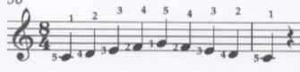''
Пятипальцевые упражнения можно адаптировать следующими способами во всех мажорных и минорных тональностях
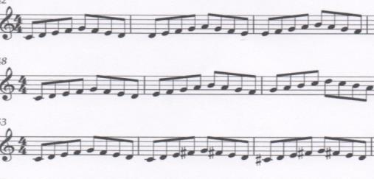
Упражнения на диссонированные или комбинированные движения всей руки, кисти, пальцев. Упражнения на использование педали

А)Упражнение

Вся рука Предплечье Запястье Пальцы
Б)Упражнения на диссонированные движения
Правая рука
Вся рука Предплечье Запястье Пальцы
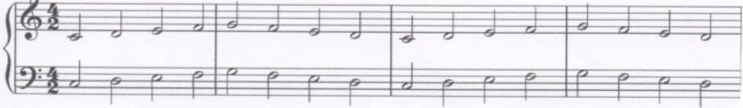
Левая рука

В) Различные движения пальцев
Согнутый палец Плоский палец Согнутый палец Вертикальный палец
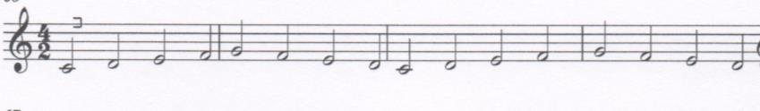
Комбинированные движения
Правая рука
Согнутый палец Плоский палец .Согнутый палец Вертикальный палец
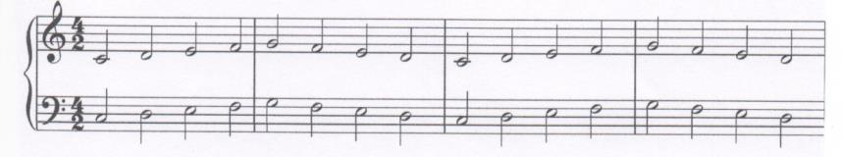
Левая рука
Плоский палец Согнутый палец Вертикальный палец 'согнутый палец

То же—скомбинированными движениями руки, предплечья и т.д.

Г) Запястье на исполнение 1еgato

Запястье высоко Запястье низко
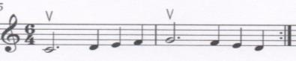
Запястье высоко Запястье,низко,
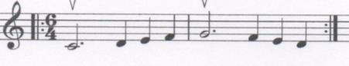
Запястье высоко, низко высоко, низко, высоко, низко высоко,низко
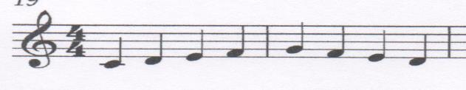
< Запястье низко, высоко. Низко, высоко ,низко, высоко, низко, высоко
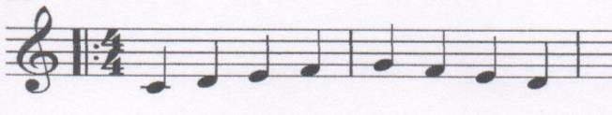

В тех же упражнениях—ученик немедленно реагирует на команду учителя « поднять запястье» или « опустить запястье». Играется в разных темпах.
Комбинированные движения

Запястье высоко Запястье низко
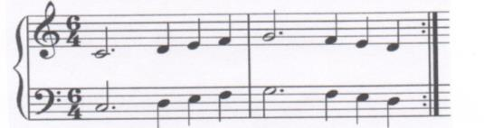
Запястье низко Запястье высоко

Запястье низко,высоко.низко, высоко низко,высоко,низко, высоко
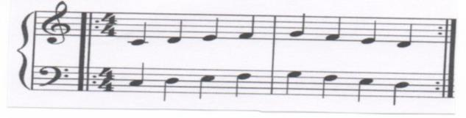
Запястье высоко,низко,высоко,низко,высоко,низко,высоко,низко

Д) Комбинация вертикальных и горизонтальных движений

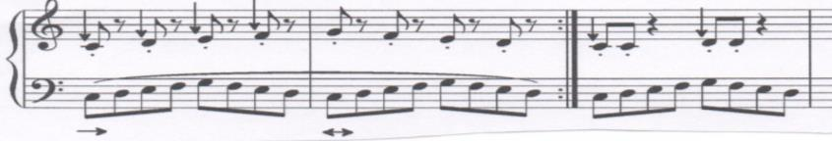

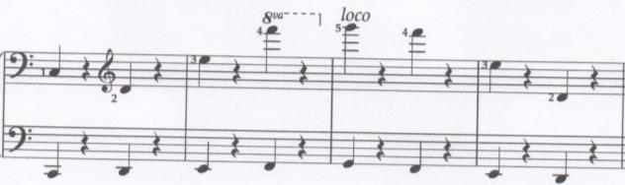

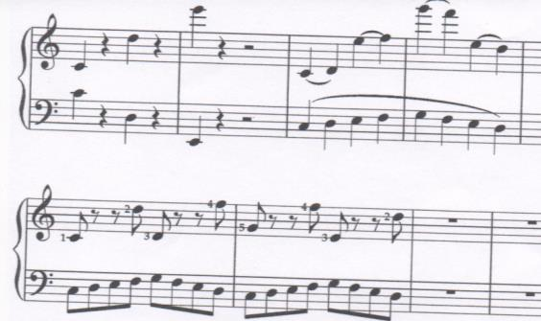
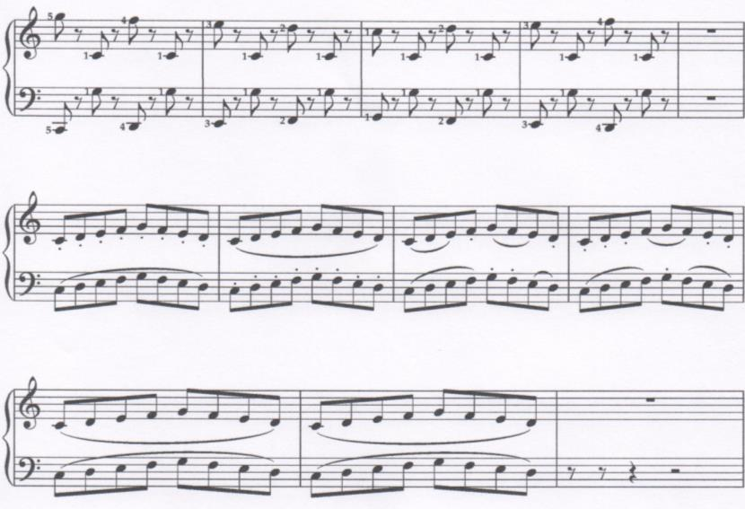

По команде левая рука играет staccato, в то время как правая рука продолжает играть legato и наоборот.

Е) упражнения с использованием педали
Музыканты, которые хотят написать законченный трактат на данную тему, поступят правильно, если подыщут в классических произведениях пассажи с обязательным использованием педали и сочинят соответствующие упражнения по этим образцам.

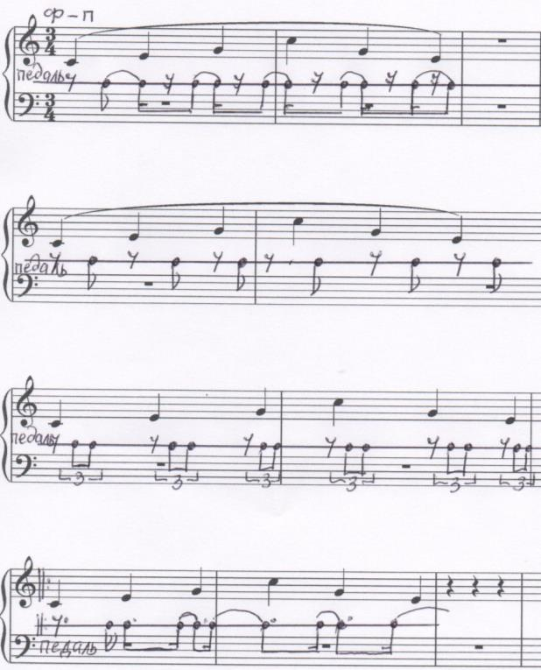

Ученик должен быть внимательным- чтобы точно выдержать длительность каждого звука. Эти и подобные упражнения могут быть использованы как упражнения на возбуждение или сдерживание.

Упражнение на использование двух педалей нужно до конца продумать, а затем отработать
. Например:
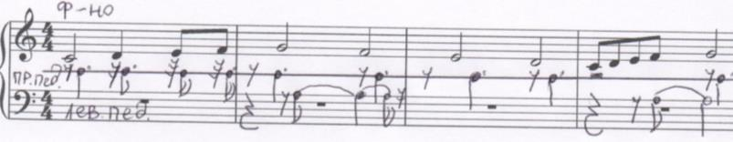
Применение специальных метрических и ритмических упражнений к фортепианной технике.
Все предыдущие упражнения связаны с техникой вообще. В следующих будут применены принципы этого метода более детализированно.
А) метрические упражнения

1. регулярные акценты, сложные такты
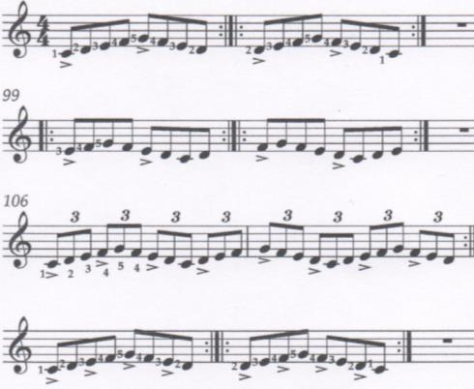
И далее, выделяя по очереди каждую 5-ю, 6-ю, 7-ю, 8-ю или 9-ую восьмую.
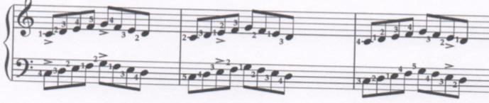
Упражнять во всех тональностях и темпах- с гаммами, арпеджио, терциями, секстами, октавами и т.д.
То же- используя различную аппликатуру.
Все эти упражнения можно использовать как упражнения на возбуждение/ сдерживание. По команде «Ап!» ученик меняет местоположение акцента или дает разную акцентуацию в каждой руке.
Например:
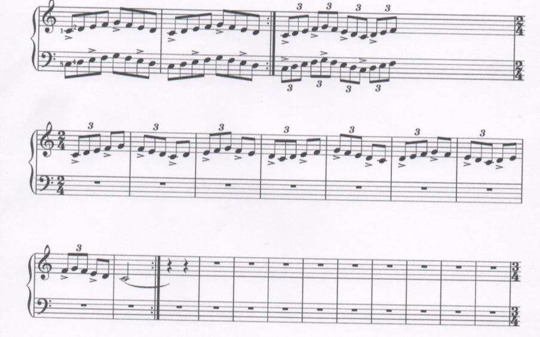

Регулярные акценты, смешанные такты

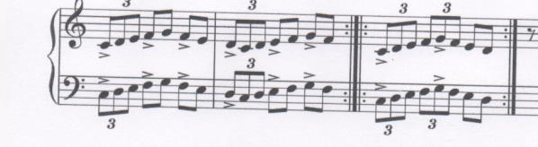
В) Агогика
Lento
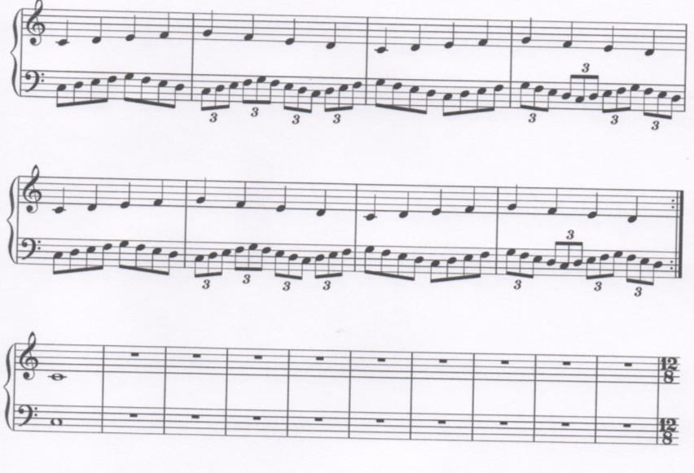
Presto
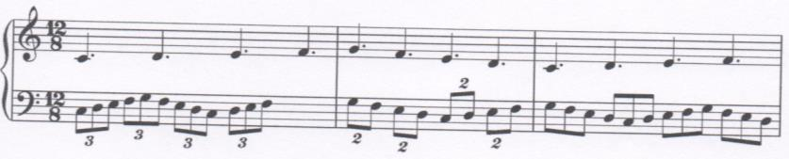
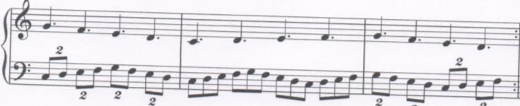
То же- заменяя триоли на квартоли, квартоли на квинтоли и т.д.

Г) Анакруизы и фразировка
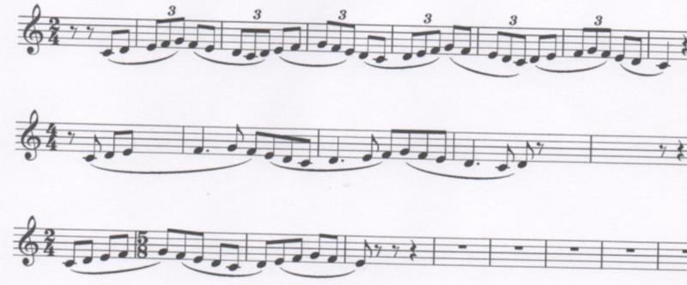
Различная фразировка в каждой руке:
